FAKTOR RISIKO TERJADINYA STUNTING PADA BALITA
DI WILAYAH KERJA PUSKESMAS UMBAN SARI PEKANBARU TAHUN 2016

JURAIDA ROITO HARAHAP*, ISROWIYATUN DAIYAH*
*Dosen Jurusan Kebidanan Poltekkes Kemenkes Riau

ABSTRAK
Stunting dapat disebabkan kemiskinan dan pola asuh atau pemberian makanan yang kurang baik dari sejak anak dilahirkan yang mengakibatkan anak menjadi pendek. Data Riskesdas 2013 menunjukan prevalensi pendek secara nasional adalah 37,2% yang terdiri dari 18,0% anak sangat pendek dan 19,2% anak pendek. Dampak dari Stunting adalah tidak hanya pada fisik yang lebih pendek, Tetapi juga pada fungsi kognitifnya. Tujuan penelitian ini adalah untuk menganalisis factor Risiko terjadinya Stunting pada balita usia 25-36 bulan di Wilayah Kerja Puskesmas Umban Sari Pekanbaru Tahun 2016. Jenis penelitian yang dilakukan adalah jenis observasional dengan desain cros sectional. variabel dalam penelitian ini adalah tinggi badan ibu, berat badan lahir, pemberian ASI Ekslusif, pemberian makanan pendamping air susu ibu (MPASI), Inisiasi Menyusui Dini (IMD), lamanya pemberian ASI, Pendidikan ibu. Populasi dalam penelitian ini adalah balita usia 25-36 bulan di wilayah kerja Puskesmas Umban Sari Pekanbaru tahun 2016, dilaksanakan mulai bulan April – November 2016. Pengambilan sampel dilakukan dengan teknik random sampling. Pengumpulan data dilakukan dengan wawancara dan pengukuran. Analisa data dilakukan secara univariat, bivariat, dengan menggunakan Uji Chi Square dan analisa multivariat dengan Uji Regresi Logistik Ganda (Multiple Regresi Logistik).
Hasil penelitian ditemukan ada hubungan antara pemberian ASI < 6 bulan dan pemberian MP-ASI < 6 bulan dengan terjadinya stunting. Hasil uji Multivariat ditemukan faktor yang paling berpengaruh terhadap resiko terjadinya stunting pada balita di wilayah kerja Puskesmas Umban Sari adalah pemberian MP-ASI. Diharapkan kepada pimpinan Puskesmas Umban Sari untuk merencanakan program 1000 hari pertama kehidupan dimulai dari masa kehamilan sampai dengan masa nifas agar ibu-ibu memberikan ASI Eklusif dan pemberian MP-ASI > 6 Bulan.

Kata Kunci : Stunting, Balita, ASI ekslusif

PENDAHULUAN
Stunting dapat mempengaruhi perkembangan anak dari tahap awal konsepsi sampai tahun ketiga atau keempat kehidupan, yaitu gizi ibu dan anak merupakan penentu penting pertumbuhan. Kegagalan memenuhi persyaratan mikronutrien,lingkungan yang tidak mendukung dan penyediaan perawatan yang tidak adekuat merupakan faktor yang bertanggung jawab dan mempengaruhi kondisi pertumbuhan hampir 200 juta anak dibawah umur 5 tahun.
Stunting dapat terjadi disebabkan status sosial ekonomi, tinggi badan ibu, usia ibu pertama menikah, pendidikan ibu, kunjungan Antenatal Care (ANC), berat badan lahir, panjang badan lahir, pemberian ASI eksklusif, pemberian makanan pendamping air susu ibu (MP-ASI), urutan anak, pengasuh anak, Inisiasi Menyusui Dini (IMD), lamanya pemberian ASI, genetik, penyakit dan infeksi.
Program 1000 hari pertama kehidupan (HPK) mengedukasi mengenai pentingnya gizi bagi bayi sejak masa konsepsi dan pemberian makan bayi dan anak (PMBA) untuk bayi baru lahir hingga dua tahun. Standar PMBA adalah inisiasi menyusui dini segera setelah lahir, ASI eksklusif 0-6 bulan, pemberian MP-ASI berbasis pangan lokal mulai usia enam bulan, dan tetap meneruskan pemberian ASI hingga bayi berusia dua tahun. Standar ini sudah dibuktikan oleh berbagai penelitian sebagai standar terbaik untuk kesehatan bayi. Edukasi tersebut diharapkan dapat menekan angka gizi buruk yang masih tergolong tinggi di Indonesia.
Data Riskesdas 2013 menunjukan prevalensi pendek secara nasional adalah 37,2% yang terdiri dari 18,0% anak sangat pendek dan 19,2% anak pendek, artinya lebih dari sepertiga balita memiliki tinggi badan lebih rendah dari standar tinggi badan balita seumurnya. Indonesia masih harus bekerja keras mengatasi stunting ini, karena batas non public health yang ditetapkan WHO tahun 2005 adalah prevalensi Stunting rendah <20%, sedang 20-29% dan tinggi 30-39 ≥ 40%. Sedangkan saat ini prevalensi balita pendek di seluruh propinsi di Indonesia masih diatas 20% atau tepatnya 35,6%. Pada tahun 2013 prevalensi stunting di provinsi Riau masih tinggi yaitu 34,1%, di kota Pekanbaru balita sangat pendek 1,69% dan balita pendek 6,97%.
Untuk mengoptimalkan pertumbuhan dan perkembangan anak pada 1000 hari pertamanya, ibu perlu memperhatikan asupan makanannya sejak mulai mengandung. Memberikan ASI sebagai makanan terbaik anak usia 0-6 bulan. ASI mengandung nutrisi terlengkap yang sangat dibutuhkan anak seperti energi, protein, lemak, vitamin serta komponen probiotik untuk kesehatan saluran cerna. Menginjak usia 6 bulan anak boleh diperkenalkan makanan pendamping ASI dan sejak umur 1 tahun anak boleh diberikan makanan padat dan tambahan susu pertumbuhan. Biasanya ibu pada masa menyusui sering memberikan ASI sampai usia anak 2 tahun tapi diatas usia 1 tahun ibu selalu memberikan tambahan susu pertumbuhan karena ASI mulai berkurang jumlahnya, sedangkan kebutuhan makan dan minum anak semakin besar.
1000 hari pertama kehidupan ini merupakan masa yang krusial dalam perkembangan dan pertumbuhan seorang manusia karena pada rentang waktu tersebut semua organ tubuh tumbuh dan berkembang dengan cepat secara irreversible, artinya jika saat pertumbuhan ada masalah akibat kurangnya nutrisi, anak akan berpotensi mengalami kecacatan atau anomali dalam pertumbuhannya, dan anomali tersebut sulit untuk diperbaiki lagi. Oleh karena itu nutrisi anak pada masa golden age harus sangat diperhatikan.
Menurut Jahari (2002) banyaknya jumlah anak stunting memberikan indikasi bahwa di masyarakat bersangkutan ada masalah yang sudah berlangsung cukup lama. Oleh karena itu perlu dipelajari apa masalah dasar dari gangguan pertumbuhan ini, sebelum dilakukan program perbaikan gizi secara menyeluruh. Berdasarkan profil puskesmas umban sari tahun 2015 ditemukan bayi yang diberikan Asi Eksklusif sebesar 46,01%, Baduta yang ditimbang sebesar 60,44%, baduta berat badan dibawah garis merah (BGM) sebesar 2,41.
Penelitian ini bertujuan untuk menganalisis pengaruh faktor risiko terjadinya stunting pada balita di Wilayah Kerja Puskesmas Umban Sari Pekanbaru Tahun 2016.

METODE PENELITIAN
Penelitian ini merupakan penelitian survei dengan desain cross sectional. Populasi dalam penelitian ini adalah seluruh balita usia 25-36 bulan yang bertempat tinggal di Wilayah Kerja Puskesmas Umban Sari Kota Pekanbaru tahun 2016 berjumlah 146 orang dengan sampel berjumlah 107 orang, sampel ditentukan secara random sampling. Penelitian dilaksanakan mulai bulan Januari – November 2016. Alat yang digunakan timbangan, pengukuran tinggi badan, lembar ceklis.
Variabel yang digunakan dalam penelitian ini sebanyak delapan variabel, yang terdiri dari tujuh variabel independen yaitu Inisiasi Menyusui Dini (IMD), pemberian ASI eksklusif, pemberian makanan pendamping air susu ibu (MP-ASI), pemberian ASI 2 tahun, berat badan lahir, pendidikan ibu, tinggi badan ibu dan satu variabel dependen yaitu stunting.

ANALISIS DATA
Analisis data dilakukan secara univariat, Bivariat menggunakan uji chi square dan analisis multivariat secara uji regresi logistik ganda (multiple regresi logistic).

HASIL DAN PEMBAHASAN
Hasil Univariat menunjukkan angka stunting 30, 8%. Stunting terjadi pada ibu yang tidak melakukan inisiasi menyusui dini 43,9%, bayi yang tidak diberikan ASI Ekslusif 54,2%, pemberian MP-ASI dilakukan kurang dari 6 bulan 42,1%, pemberian ASI kurang dari 2 tahun 37,4%, Sebanyak 12,1%, bayi dengan berat lahir rendah, 45,8%, ibu memiliki pendidikan rendah, tinggi badan ibu yang tidak berisiko sebanyak 99,1%.
Berdasarkan hasil uji chi square tidak ada hubungan antara inisiasi menyusui dini, pemberian ASI 2 tahun, Berat Badan Lahir, pendidikan Ibu, Tinggi Badan Ibu dengan terjadinya stunting.

Hubungan Pemberian ASI Eksklusif dengan Stunting pada Balita di Wilayah Kerja Puskesmas Umban Sari Pekanbaru Tahun 2016

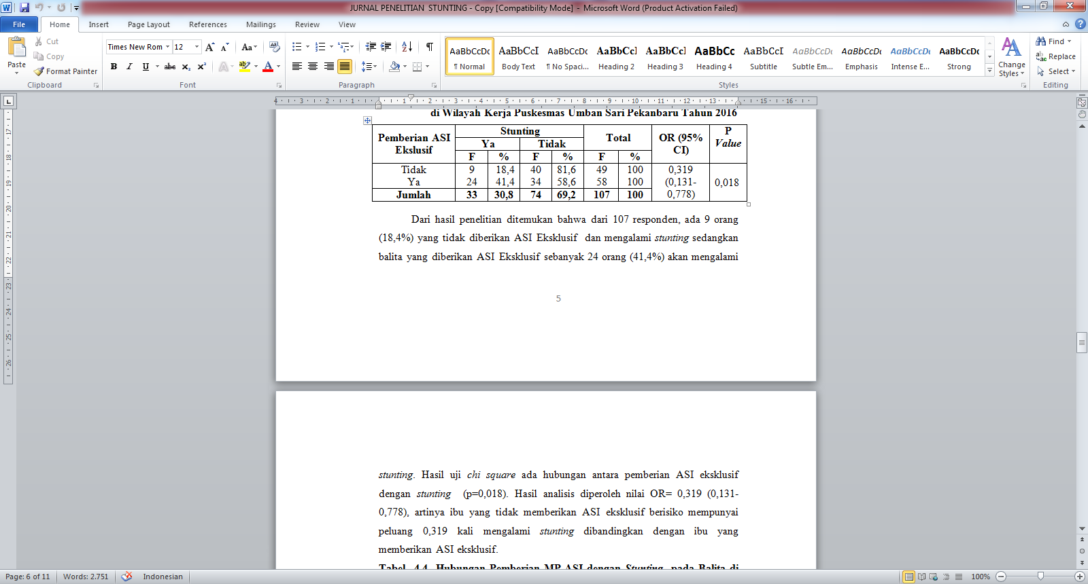

Dari hasil penelitian ditemukan bahwa dari 107 responden, ada 9 orang (18,4%) yang tidak diberikan ASI Eksklusif dan mengalami. Hasil uji chi square ada hubungan antara pemberian ASI eksklusif dengan stunting (p=0,018). Hasil analisis diperoleh nilai OR= 0,319, artinya ibu yang tidak memberikan ASI eksklusif berisiko mempunyai peluang 0,319 kali mengalami stunting dibandingkan dengan ibu yang memberikan ASI eksklusif.

Hubungan Pemberian MP-ASI dengan Stunting pada Balita di Wilayah Kerja Puskesmas Umban Sari Pekanbaru Tahun 2016

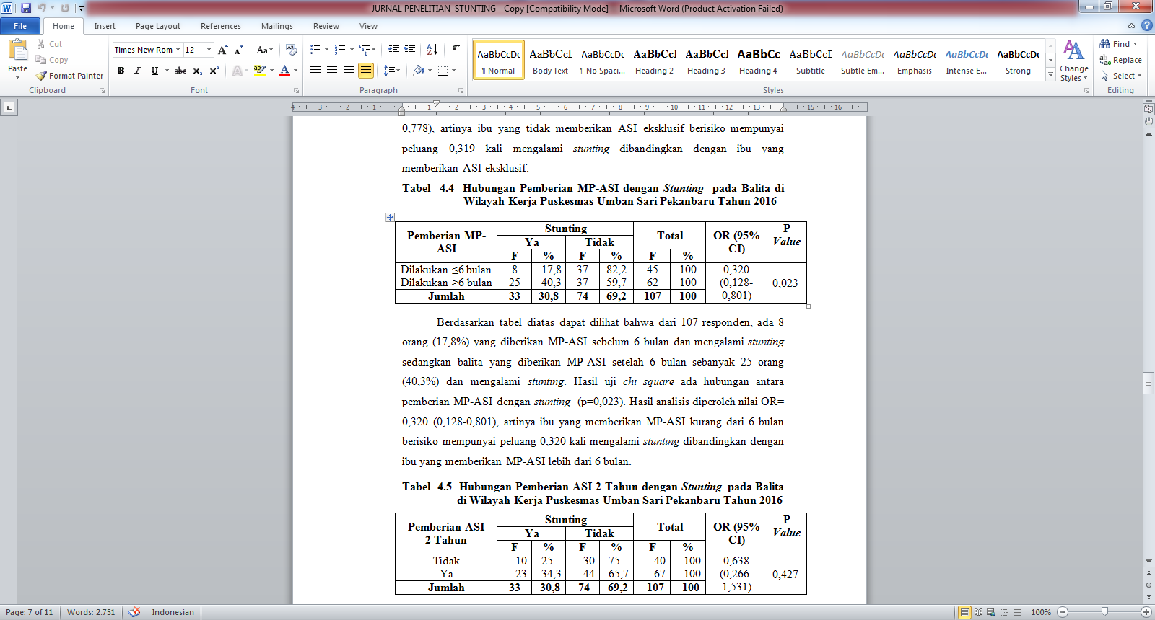

Berdasarkan tabel diatas dapat dilihat bahwa dari 107 responden, ada 8 orang (17,8%) yang diberikan MP-ASI sebelum 6 bulan dan mengalami stunting mengalami stunting. Hasil uji chi square ada hubungan antara pemberian MP-ASI dengan stunting (p=0,023).
Analisis multivariat digunakan uji regresi logistik ganda (multiple regresi logistic) untuk menetapkan besarnya hubungan antara variabel independen dengan dependen. Tahap pertama menentukan variabel kandidat yang akan dimasukkan ke dalam analisis multivariabel regresi dengan mempertimbangkan kemaknaan secara substansi dan statistik dengan nilai p<0,25 pada uji bivariat.

Hasil Analisis Regresi Logistik Ganda Faktor Risiko Terjadinya Stunting Pada Balita Di Wilayah Kerja PuskesmasUmban Sari Pekanbaru Tahun 2016

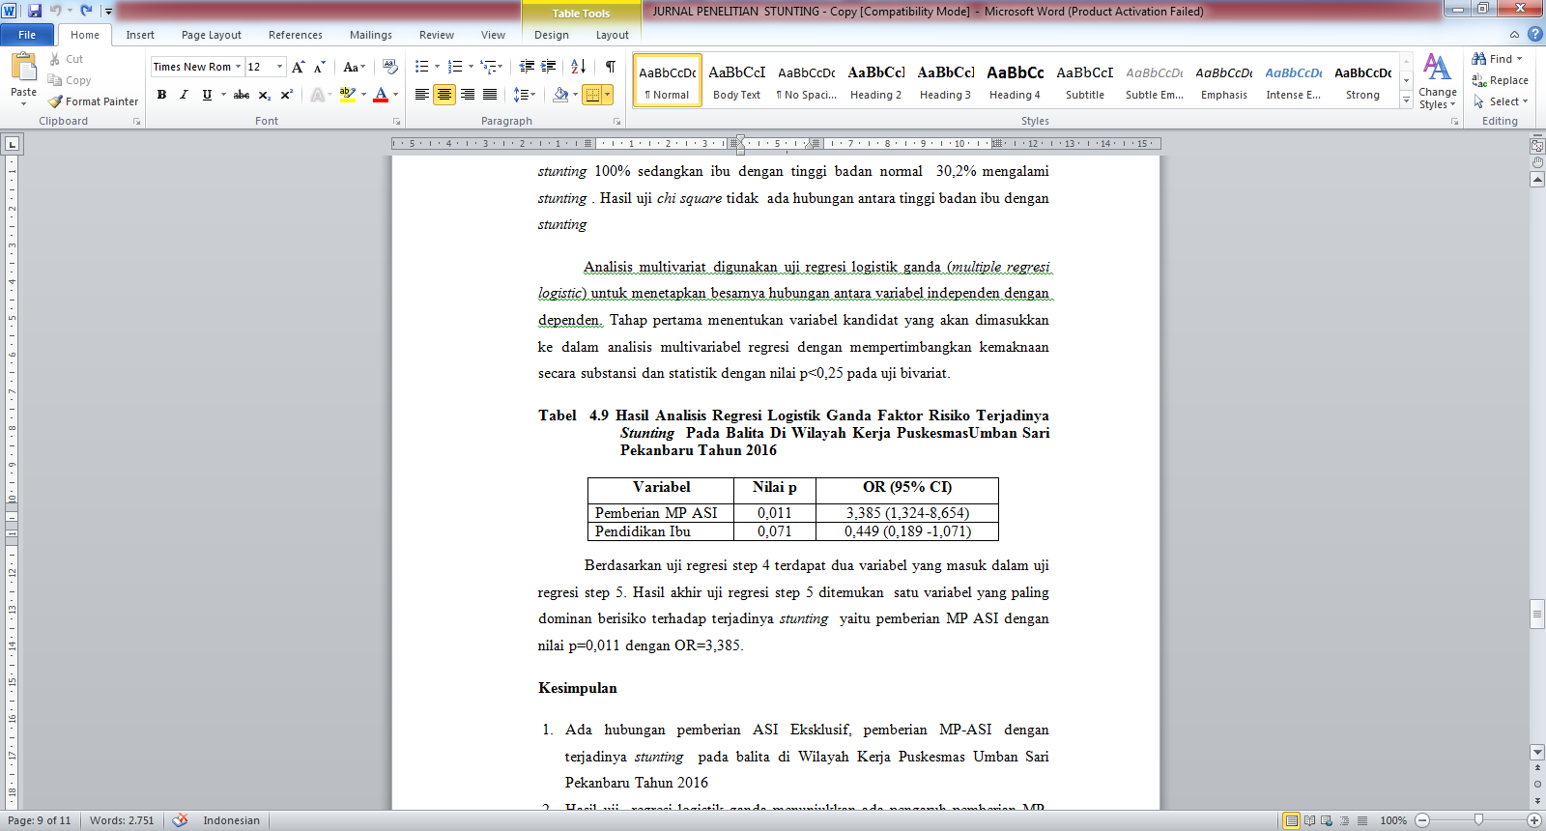
Berdasarkan uji regresi step 4 terdapat dua variabel yang masuk dalam uji regresi step 5. Hasil akhir uji regresi step 5 ditemukan satu variabel yang paling dominan berisiko terhadap terjadinya stunting yaitu pemberian MP ASI dengan nilai p=0,011 dengan OR=3,385. Artinya ibu yang memberikan MP-ASI artinya ibu kurang dari 6 bulan berisiko 3,385 kali akan mengalami Stunting dibandingkan dengan ibu yang memberikan MP-$ lebih dari 6 bulan.

KESIMPULAN
- Ada hubungan pemberian ASI Eksklusif, pemberian MP-ASI dengan terjadinya stunting pada balita di Wilayah Kerja Puskesmas Umban Sari Pekanbaru Tahun 2016.
- Hasil uji regresi logistik ganda menunjukkan ada pengaruh pemberian MP-ASI dan pendidikan ibu dengan terjadinya stunting. Pemberian MP-ASI merupakan variabel yang paling dominan terhadap terjadinya stunting.

SARAN
Diharapkan kepada pimpian puskesmas Umban Sari untuk merencanakan program 1000 hari pertama kehidupan dimulai dari masa kehamilan sampai dengan masa nifas agar ibu-ibu memberikan ASI Eklusif kepada bayinya sampai umur 6 bulan dan memberikan makanan pendamping ASI pada bayi lebih dari 6 bulan.

DAFTAR PUSTAKA

Anugraheni, H. S. Faktor Risiko Kejadian Stunting pada Anak Usia 12-36 Bulan di Kecamatan Pati, Kabupaten Pati. Program Studi Ilmu Gizi Fakultas Kedokteran Universitas Diponegoro. Semarang; 2012.
Achadi, Endang L. 2015. Masalah Gizi di Indonesia Secara Global (Global Nutritions Report). FKM UI; Jakarta
Badan Penelitian dan Pengembangan Kesehatan Departemen Kesehatan RI Jakarta, Pedoman Pengukuran Dan Pemeriksaan, Riset Kesehatan Dasar 2007.
Badan Penelitian dan Pengembangan Kesehatan.2010.Riset Kesehatan Dasar. Jakarta: Kementerian Kesehatan
Bunga Ch Rosha, dkk. 2012, Analisi Determinan Stunting Anak 0-23 Bulan Pada Daerah Miskin Dijawa Tengah Dan JawaTimur,http://ejournal.litbang.depkes.go.id/index.php/pgm/article/download/3081/3049. Akses 02 September 2015.
Factors on Stunting in Children Under 5 Years in Egypt. Eastern Mediterranean Health Journal [internet]. 2007 [cited 2013 May 5]. http://www.emro.who.int/emhj/1306. Akses 5 september 2015.
Fitri. 2012. Berat lahir sebagai faktor dominan terjadinya stunting pada balita 12-59 bulan di Sumatera (Analisis Data Riskesdas 2010). [tesis]. Depok: Universitas Indonesia.
Hastono, Sutanto Priyo, Basic Data Analysis For Health Research, Depok : Fakultas Kesehatan Masyarakat Universitas Indonesia, 2006.
Hayati AW, Hardinsyah, Jalal F, Madanijah S, Briawan D. Determinan stunting anak baduta. WNPG X; 2012 Nov 20-21; Jakarta: LIPI; 2012.
Kukuh Eka Kusuma, 2013. Faktor Risiko Kejadian Stunting Pada Anak Usia 2-3 Tahun Di Kecamatan Semarang Timur, http://eprints.undip.ac.id/41856/. Akses 02 September 2015.
Kepmenkes RI. 2011. Standar Antropometri Penilaian Status Gizi Anak. Direktorat Bina Gizi dan KIA; Jakarta
____________. 2015. Kesehatan dalam Kerangka Sustainable Development Goals (SDGs). Dirjen BGKIA: Jakarta
Lamid, Astuti.2015. Masalah Kependekan (Stunting) pada Anak Balita: Analisis Prospek Penanggulangannya di Indonesia. Percetakan IPB; Bogor.
Prasetyono, Dwi Sunar. 2009. Buku Pintar ASI Eksklusif. Jakarta : Diva Press.
Rahayu LS. Hubungan tinggi badan orang tua dengan perubahan status stunting dari usia 6- 12 bulan ke usia 3-4 tahun. [tesis]. Yogyakarta: Universitas Gadjah Mada; 2012.
Roesli, U. 2008. Inisiasi Menyusu Dini plus ASI Ekslusif. Jakarta : Pustaka Bunda.
Roudhotun Nasikhah, 2012, Faktor Risiko Kejadian Stunting Pada Balita Usia 24-36 Bulan Di Kecamatan Semarang Timur, http://widanarta.blogspot.com. Akses 02 September 2015.
Susanty M, Kartika M, Hadju V, Alharini S. Hubungan pola pemberian ASI dan MP-ASI dengan gizi buruk pada anak 6-24 bulan di Kelurahan Pannampu Makassar. Media GiziMasyarakat Indonesia. 2012; 1(2): 97-103.
Wanda Lestari, dkk. 2014. Faktor Risiko Stunting Pada Anak Umur 6-24 Bulan Di Kecamatan Penanggalan Kota Subulussalam Provinsi Aceh, http://ejournal.undip.ac.id/index.php/jgi/article/download/8752/7081(624). Akses 02 September 2015.
http://jurnalbidandiah.blogspot.com/2012/07/inisiasi-menyusui-dini-imd.html# ixzz42lWXWGXu diunduh tanggal 06 Juni 2016.

